**Instalación de Github**

Para poder descargar el proyecto es necesario tener en la maquina instalada la aplicación de github, esta se descarga de la siguiente manera.

1. Descargar la terminal de Git desde: <https://git-scm.com/download/win>  
   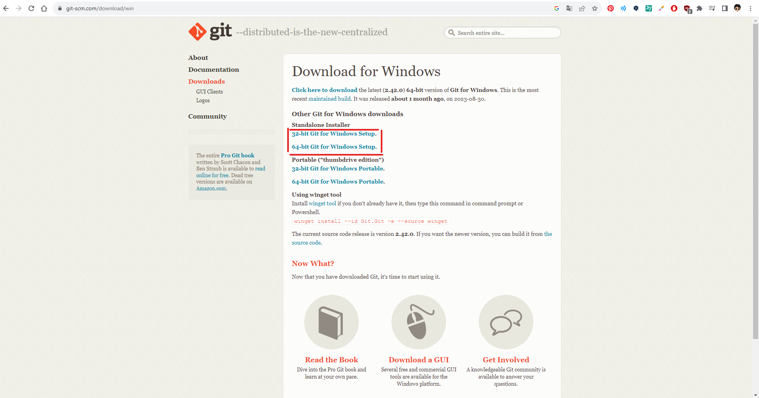
2. Selecciona la versión del sistema operativo instalada en tu maquina:  
   * Verificar procesador en Linux
   1. En Linux es super fácil. Solo tienes que abrir una terminal o consola de comandos y escribir el comando: lscpu
   2. Este comando te devuelve la información acerca de la arquitectura de tu PC, y si puede correr 32-bit o 64-bit.

* Verificar procesador en Windows

* 1. Para saber qué tipo de CPU tienes en Windows, tienes que hacer lo siguiente:
  2. Abre tu PC Windows > Panel de control > Sistema y seguridad > Sistema.
  3. Desde aquí verás toda la información de tu ordenador, para que sepas si se trata de un PC de 32 ó 64 bits.

* Verificar procesador en Mac OSX

1. Si quieres saberlo en Mac, solo tienes que hacer clic desde el icono de la Manzana y luego Acerca de este Mac.
2. Desde esta ventana vas a poder saber los datos de tu ordenador, para saber si tienes un procesador de 32 o 64 bits.
3. Busca el archivo descargado, ejecútalo y sigue los pasos para instalar la aplicación:  
   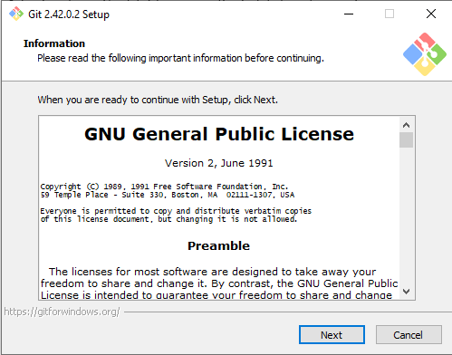  
   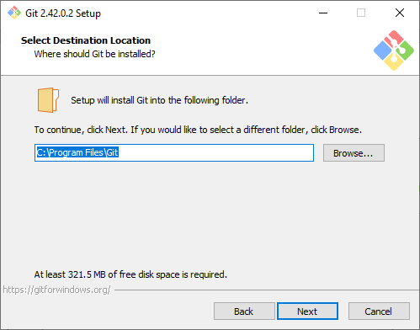  
   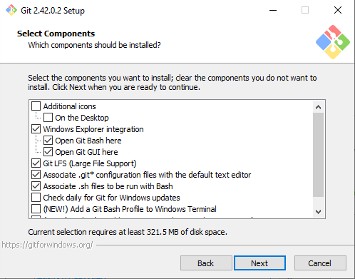  
   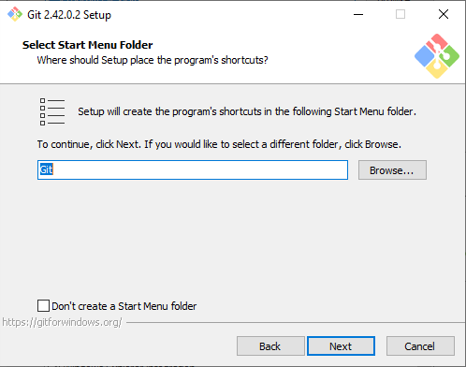  
   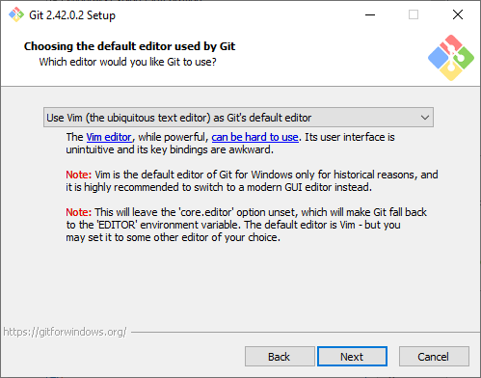  
   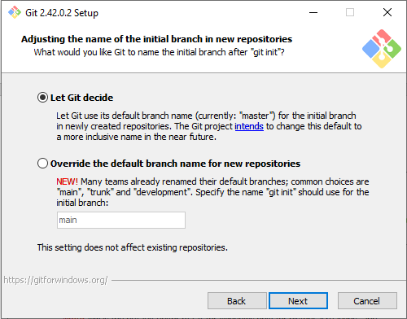  
   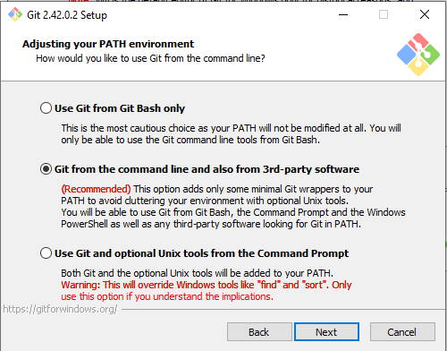  
   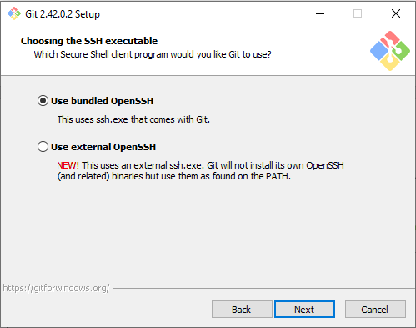  
   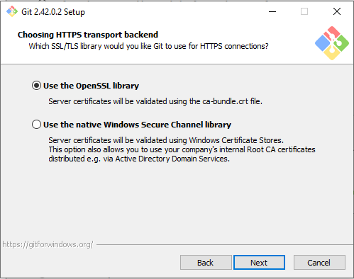  
   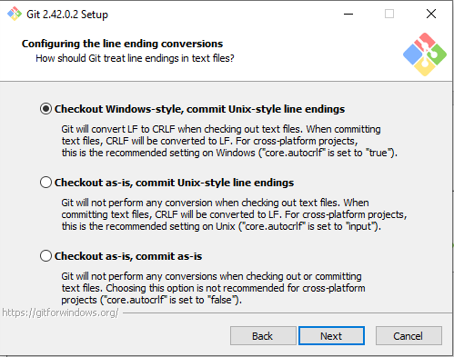  
   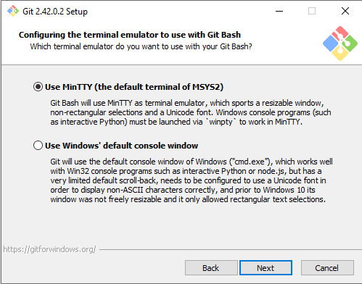  
   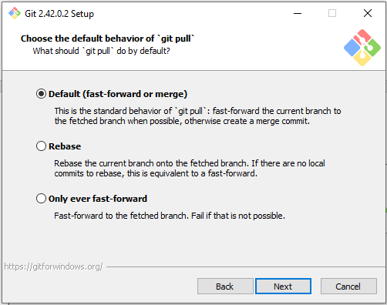  
   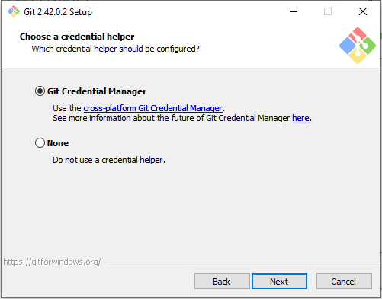  
   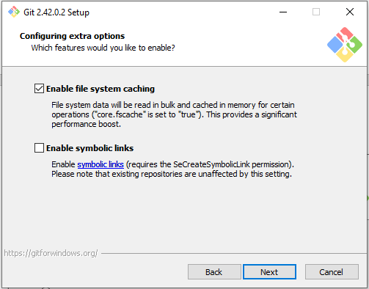  
   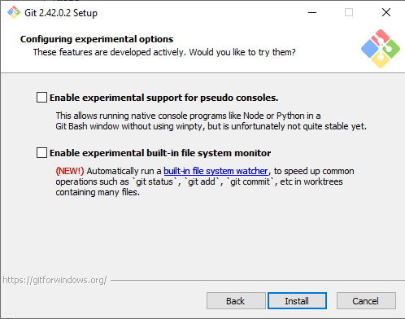  
   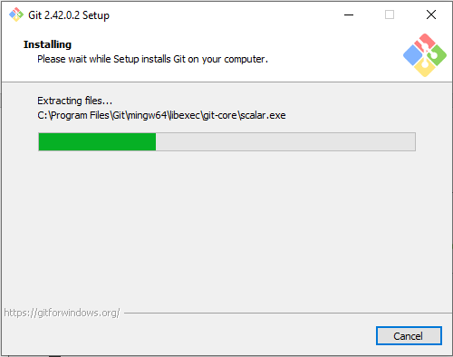  
   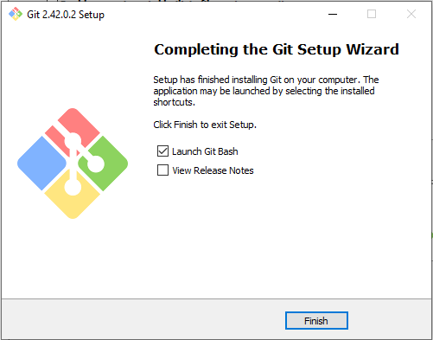
4. Al finalizar la instalación te saldrá la siguiente ventana  
   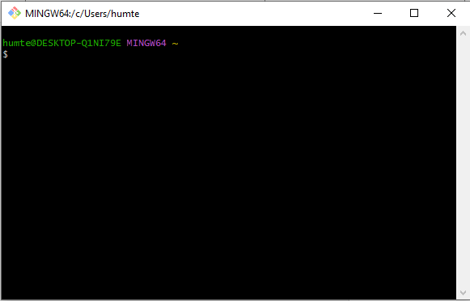  
   * En caso la ventana no se abra automáticamente, debes buscar entre tus programas la aplicación que podría llevar el nombre de “Git Bash”
5. Ahora que tenemos la terminal git instalada debemos volver a la pagina del repositorio:  
   <https://github.com/humtej1204/FTF_Test>  
   darle clic al botón “<> Code” y copiar la ruta para descargar el proyecto de manera local  
   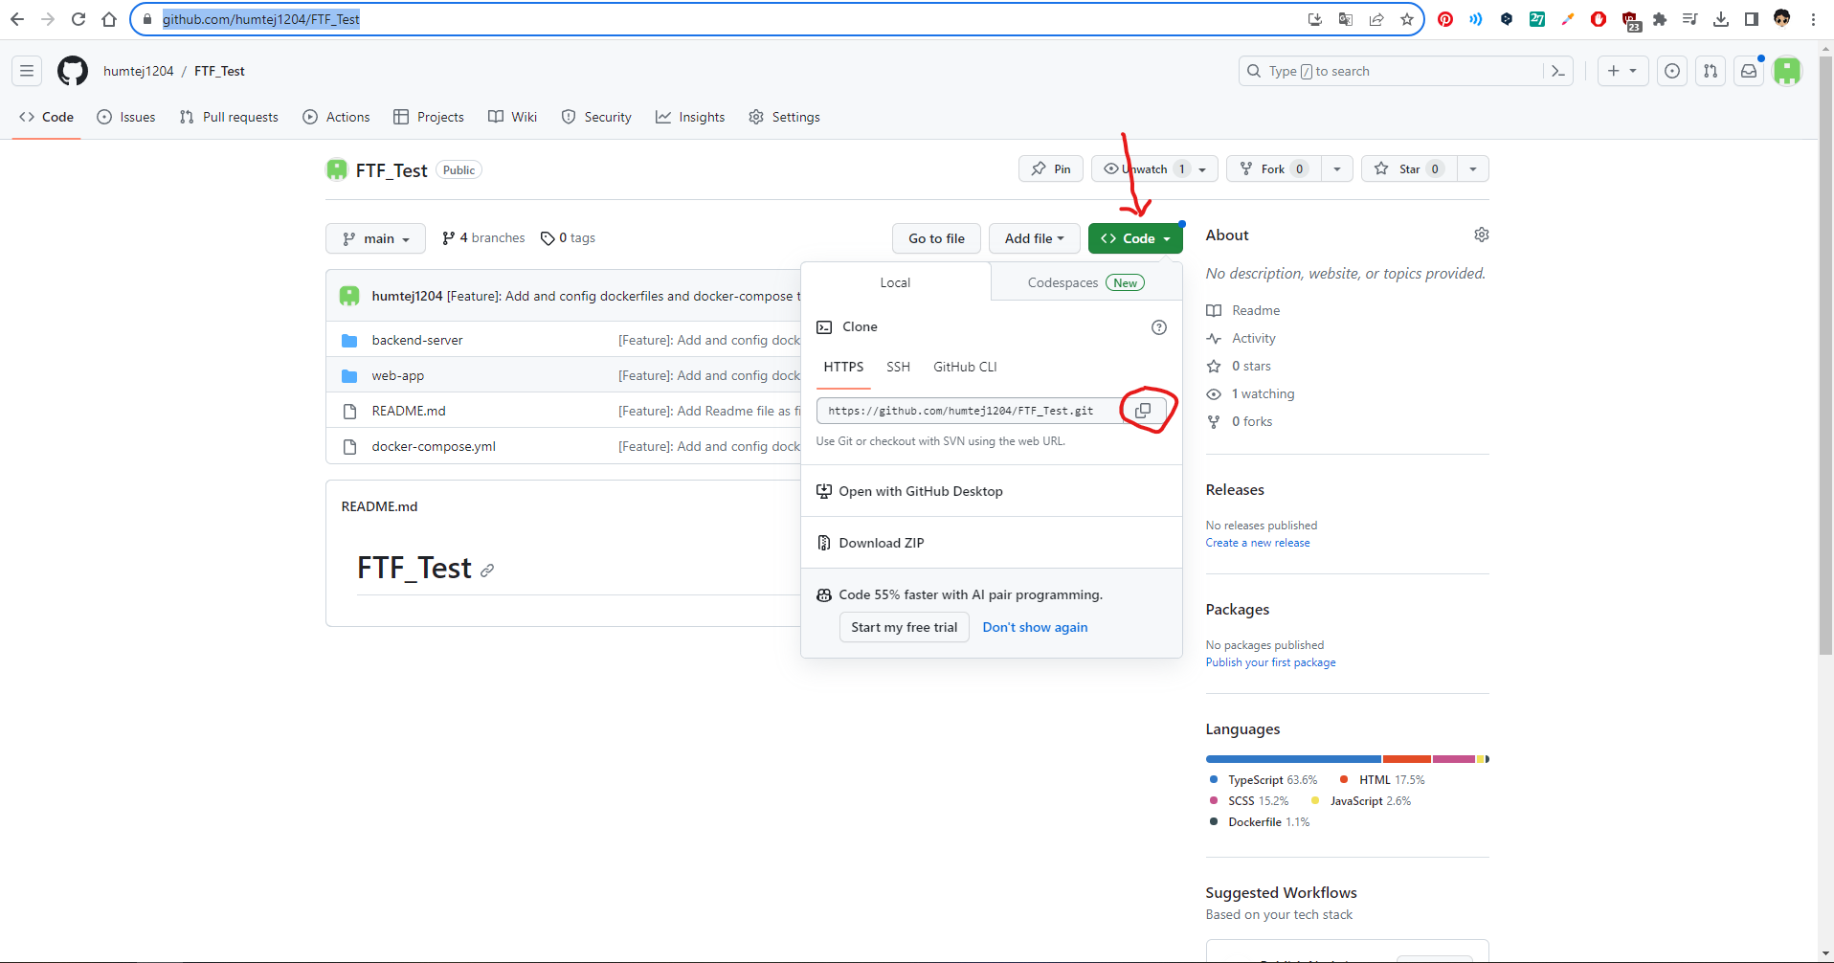
6. Cuando tengas la url para clonar le proyecto, deberás ingresar el siguiente comando a la terminal:  
   `git clone [url_proyecto] `  
   quedándote de la siguiente manera  
   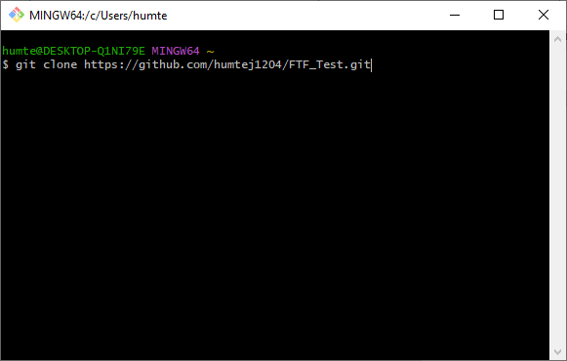  
   luego al presionar “enter” esta se empezará a descargar en tu máquina.  
   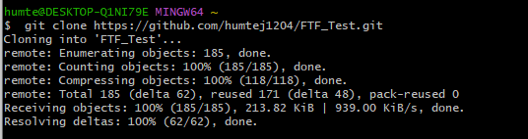  
   Para saber donde se descargaron los archivos puedes ejecutar el comando:  
   `pwd`  
     
   esa es la ruta en la cual los archivos del proyecto están descargados, solo debes buscar el nombre de la carpeta del proyecto, que en este caso es `FTF_Test`.  
   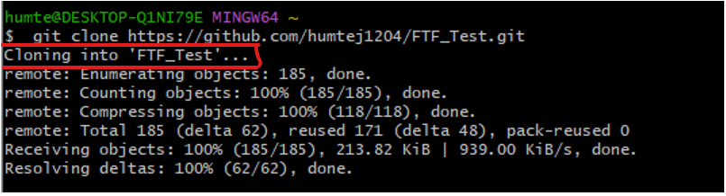

**Instalación de Docker**

Ahora que tenemos los archivos de proyecto descargados en nuestra máquina, queremos levantar el proyecto para poder visualizarlo, para ello este proyecto tiene la configuración para poder hacer el despliegue de la aplicación con la herramienta llamada Docker.

1. Vamos a descargar la aplicación de Docker desde el siguiente enlace: `https://www.docker.com/products/docker-desktop/`  
   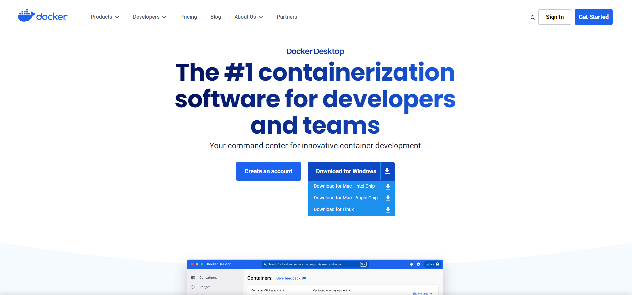  
   Selecciona el sistema operativo que estas utilizando y descarga la aplicación
2. Busca el archivo descargado, ejecútalo y sigue los pasos para instalar la aplicación:  
   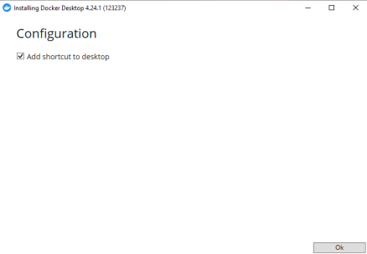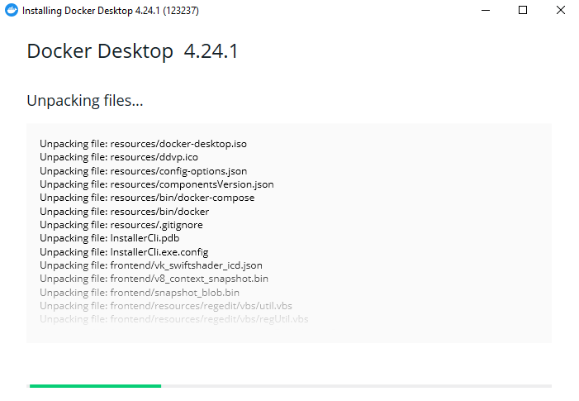  
   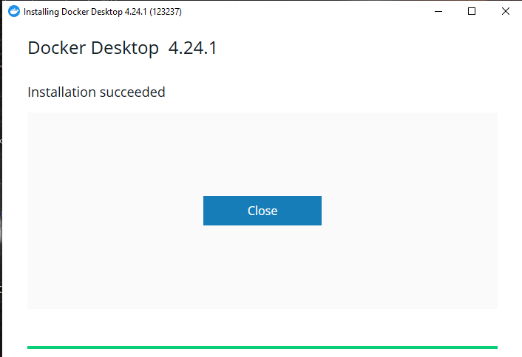
3. Una vez instalado busca la aplicación en tu escritorio y ejecutala:  
   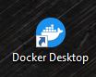  
   Acepta los términos del servicio:  
     
   Y dale clic donde dice `Continue without signing in`  
   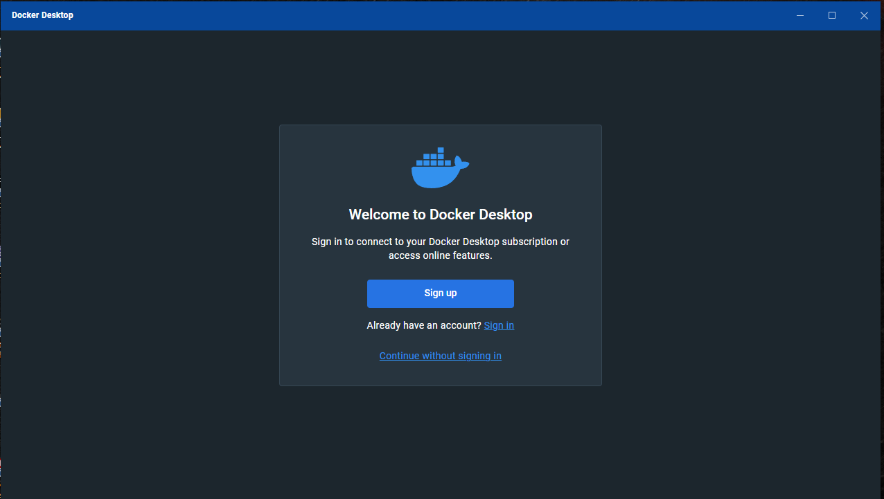  
   Ahora dale clic al botón Skip:  
   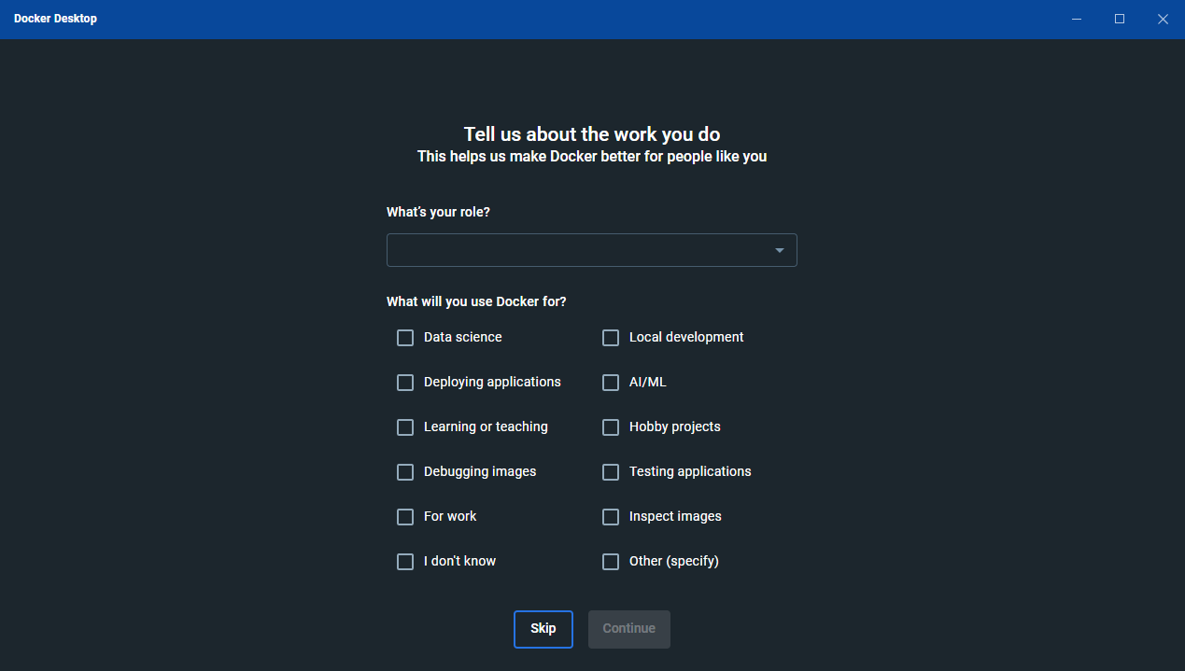

Y habras entrado a la aplicación de Docker:  
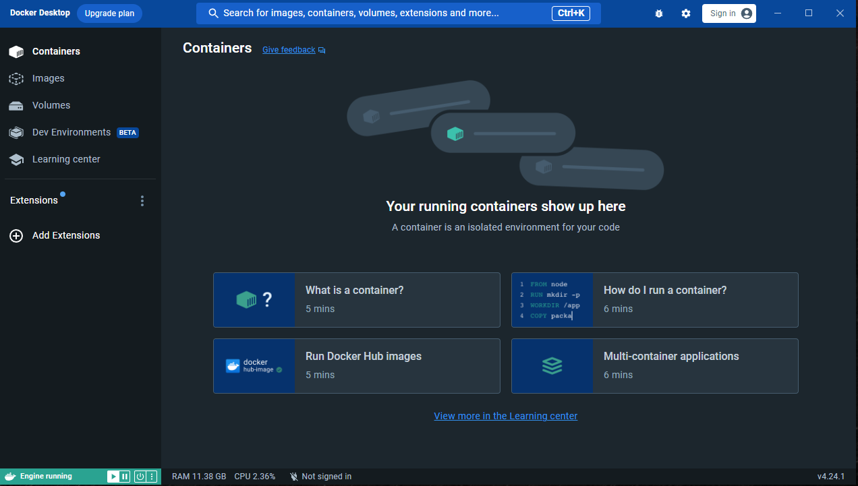

**Creando Token de Autenticación para Github API:**

Para que nuestra aplicación funcione correctamente, necesitamos un token que le sirva a GitHub para poder identificarnos y obtener los permisos para acceder a rutas que estén protegidas.

1. Accedemos a la plataforma de Github desde el enlace: `https://github.com`  
   
2. Le damos clic a Sign in para poder ingresar a la plataforma:  
   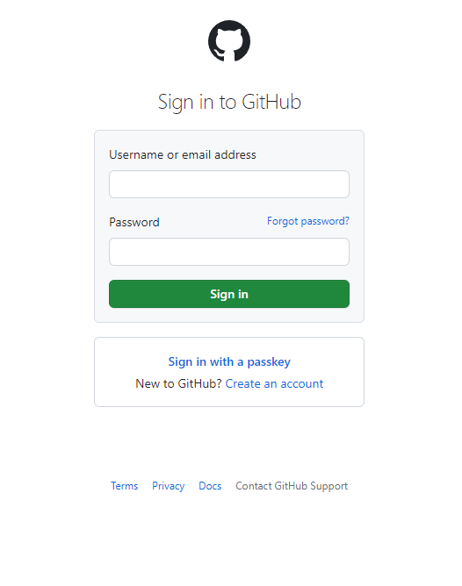  
   Ingresamos nuestro usuario/correo y la contraseña de nuestra cuenta para poder acceder.  
   **\*\*\* Nota:** En caso no se tenga una cuenta para la plataforma se debe proceder a crear una, y esto puedes hacerlo dando clic a la sección que dice `Create an account`
3. Una vez dentro de la plataforma iremos a la sección de configuración:  
   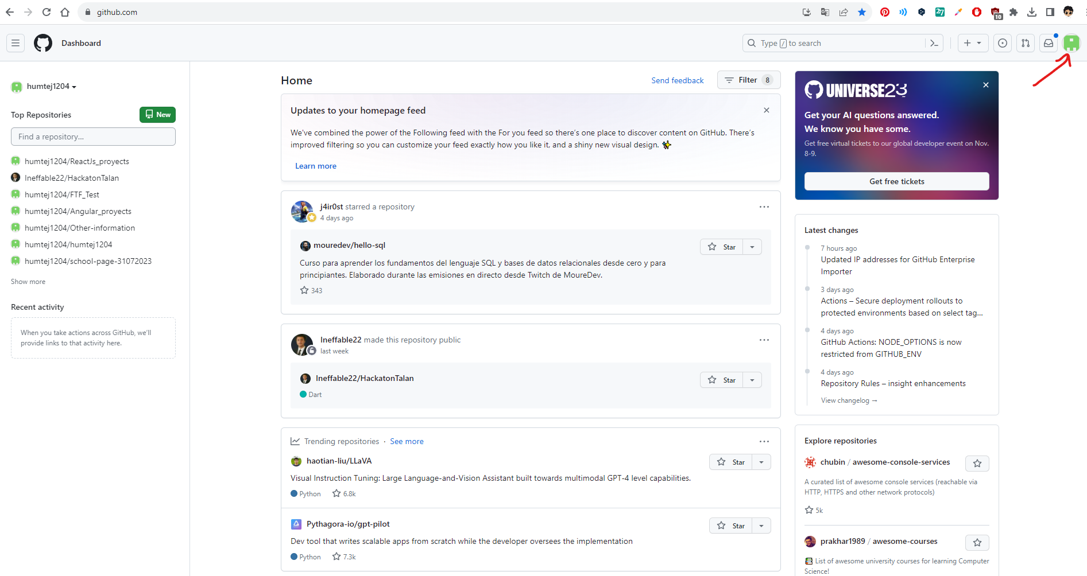  
   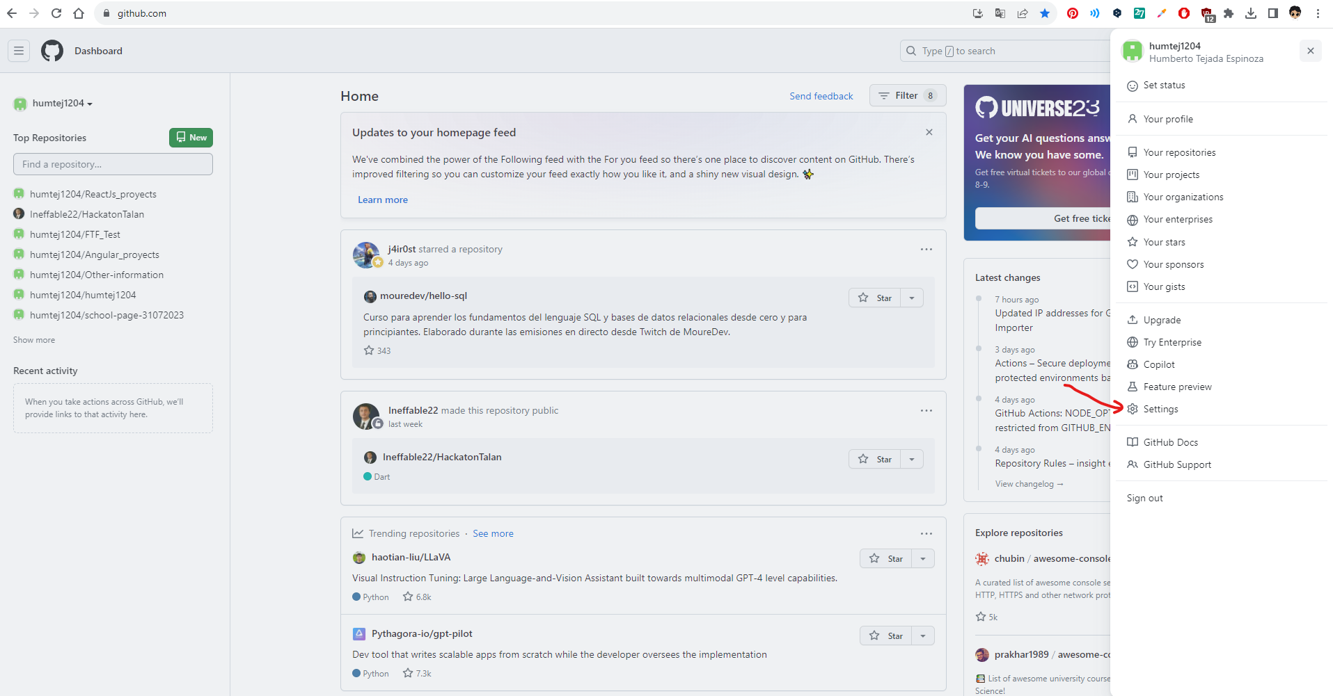
4. Dentro de las configuraciones en el panel de la izquierda, buscamos la opcion que dice `<> Developer Settings`  
   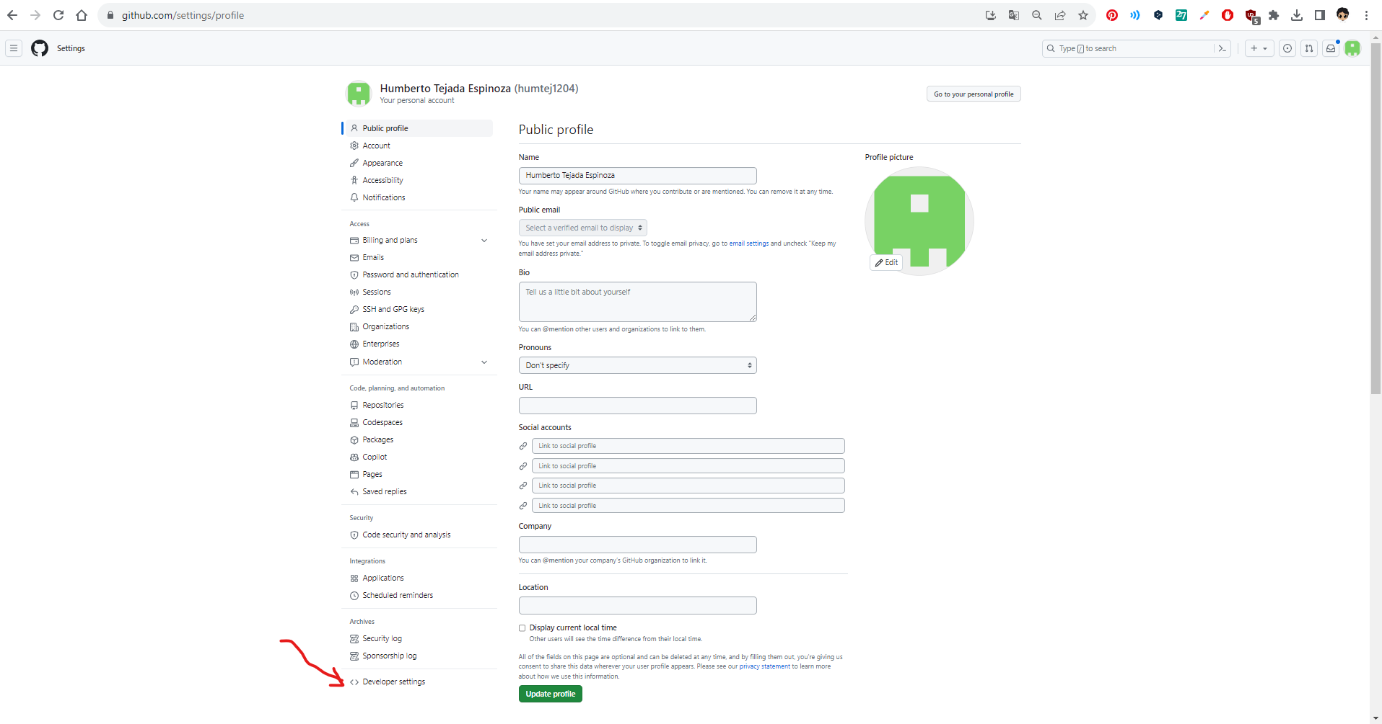
5. Una vez dentro iremos a `Personal Access tokens > Tokens (classic)` y le damos en el botón `Generate new token`  
   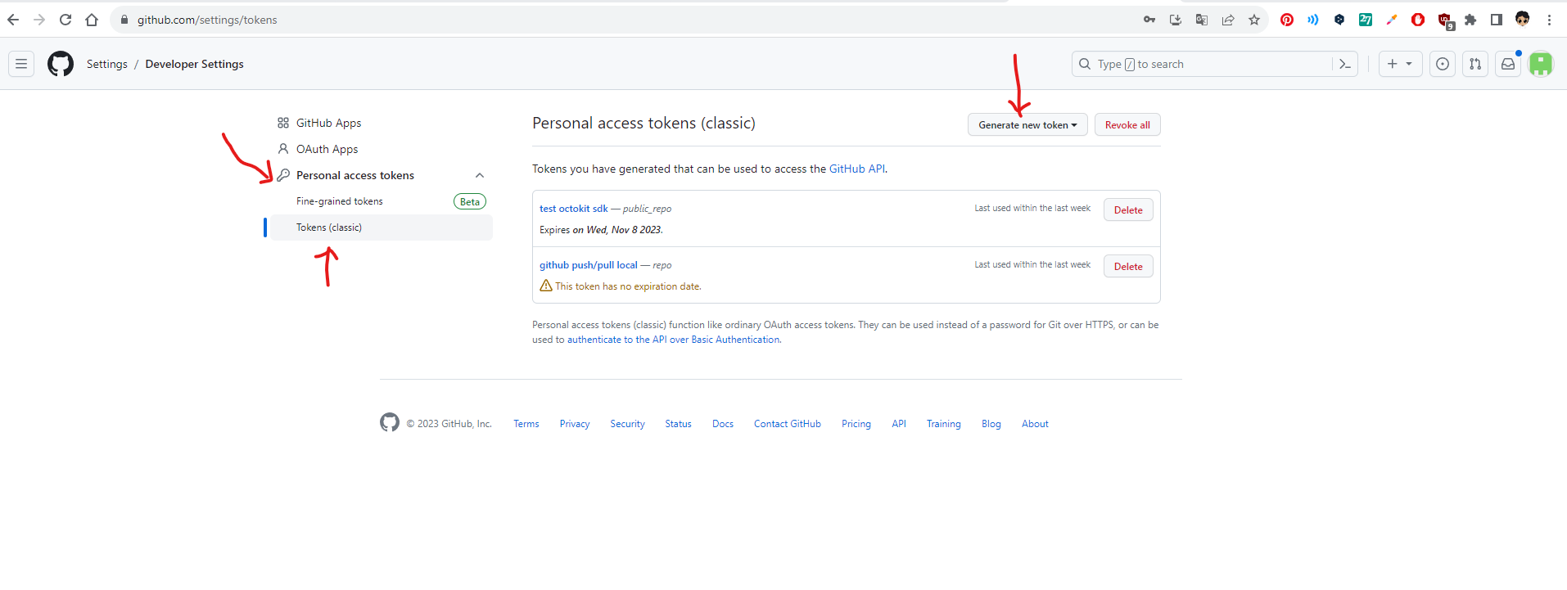
6. Al entrar, rellenaremos los campos `Note` escribiendo para que usaremos el token, le definimos una fecha de expiración, y dentro de la sección `Select scopes` solo marcaremos la opcion `public_repo`, y finalmente le amos clic al botón `Generate token`  
   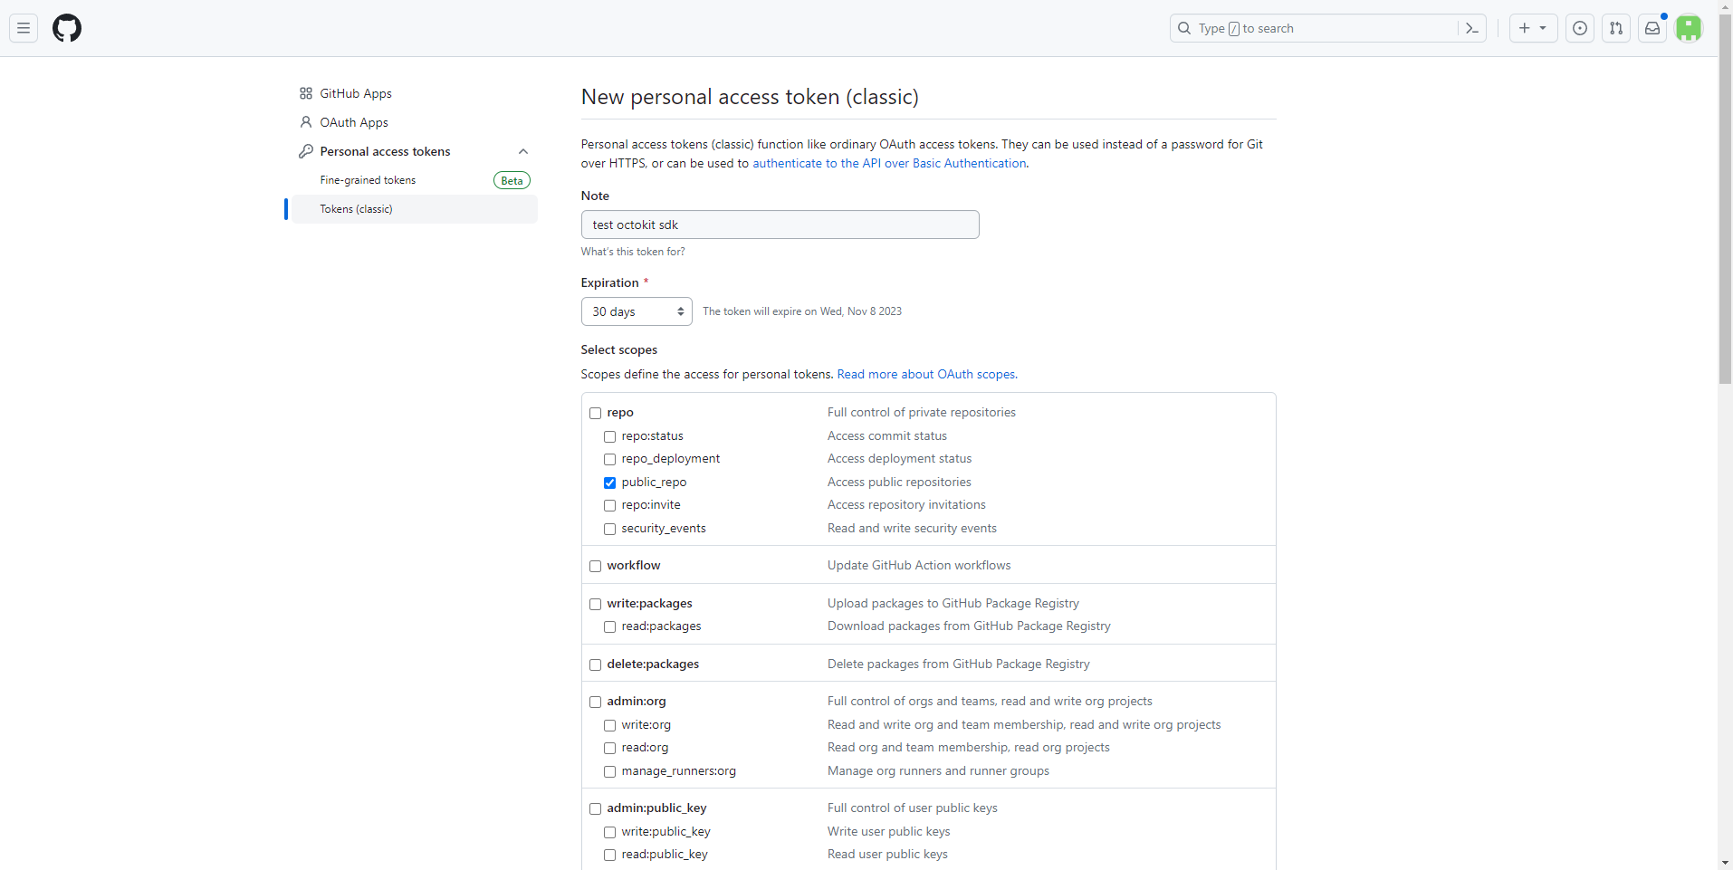  
   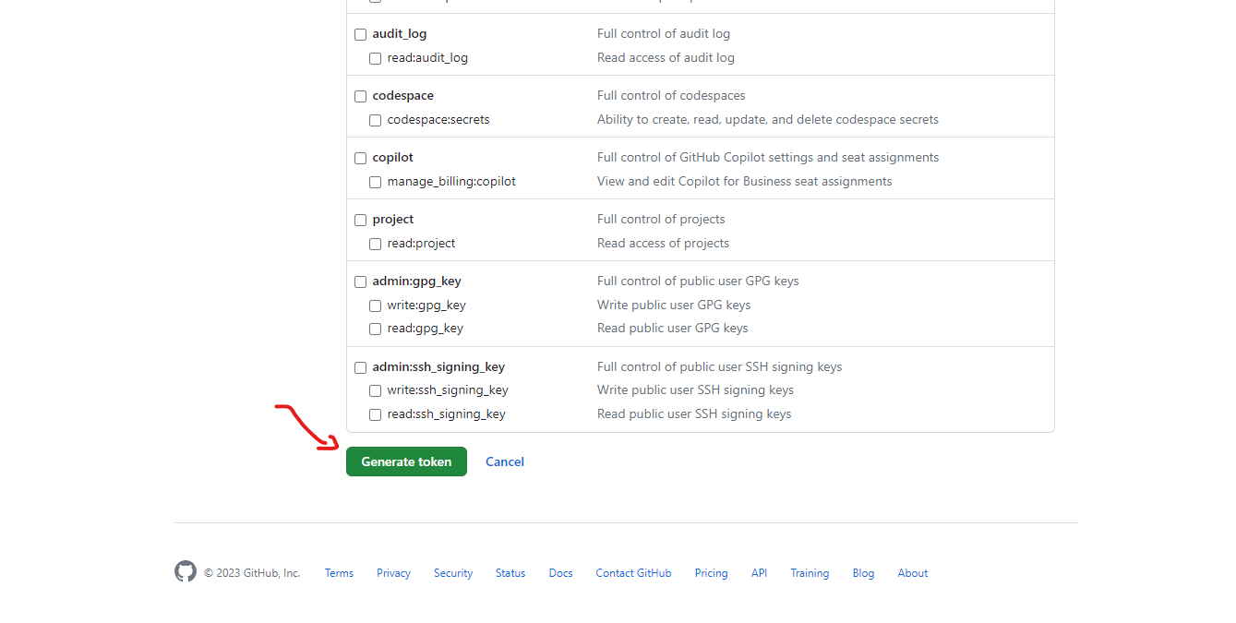
7. Al finalizar te saldrá una pantalla con el token, es muy importante que copies el token generado en alguna parte, ya que este solo se mostrara una vez, y este token lo utilizaremos para que nuestra aplicación funcione correctamente.  
   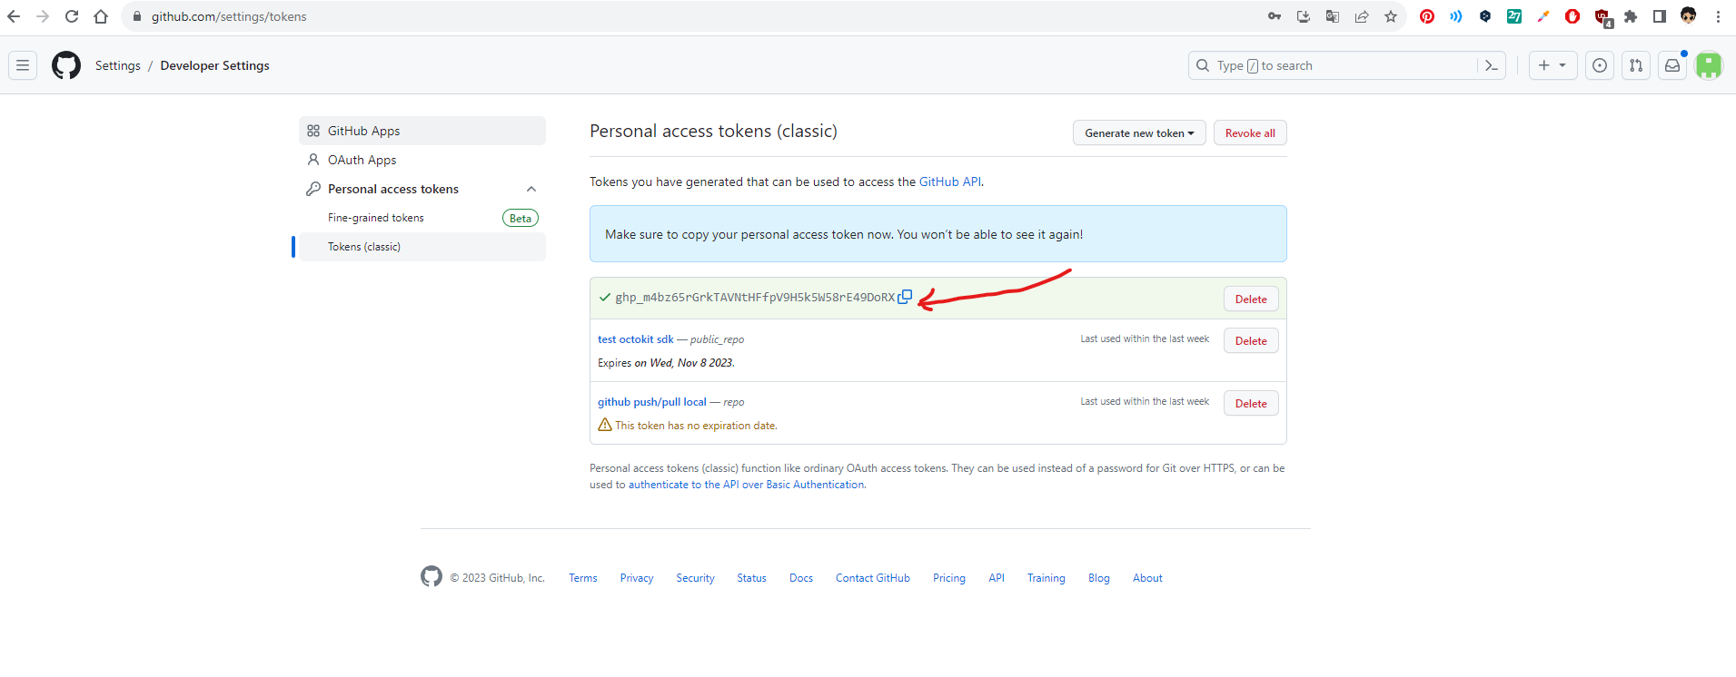

**Desplegando Aplicación:**

Ahora que tenemos instaladas las dos aplicaciones, procedemos a revisar que el `Docker` este funcionando dentro de `Git Bash` usando el siguiente comando: `docker -v`  
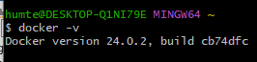  
con ello verificamos que Docker esta corriendo en nuestra maquina y que podremos utilizarlo

1. Ahora ingresamos al directorio donde esta descargado los archivos del proyecto, con el siguiente comando: `cd FTF_Test`  
   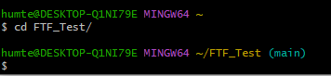
2. Una vez dentro debemos modificar el archivo llamado `docker-compose.yml`, para ello ejecutamos el siguiente comando: `nano docker-compose.yml`  
   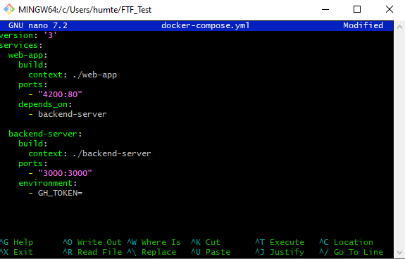  
   Esto abrirá el editor de texto de `git bash`, ahí vamos a la línea `GH_TOKEN=` y le añadimos el token de github que creamos previamente:  
   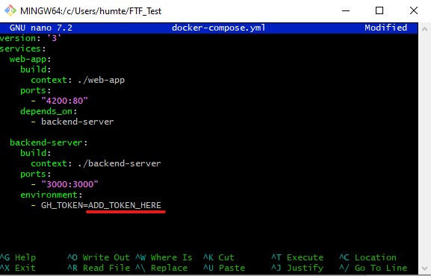  
   Para salir y guardar presionamos `ctrl + X`  
   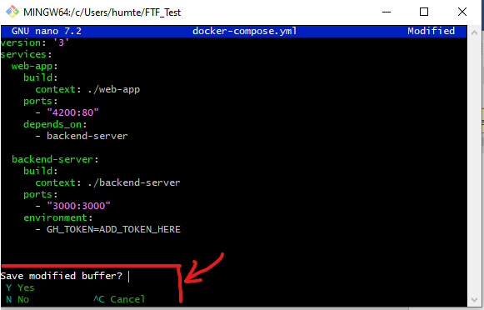  
   Ahora presionamos la tecla `y` para guardar los cambios, y en la siguiente ventana le damos `enter`  
   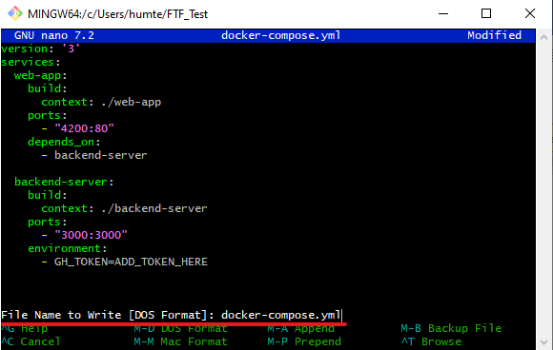  
   Con eso habremos añadido nuestro token de verificación a la aplicación
3. Ahora toca construir la imagen de Docker, esto lo hacemos con el comando `docker-compose build`  
   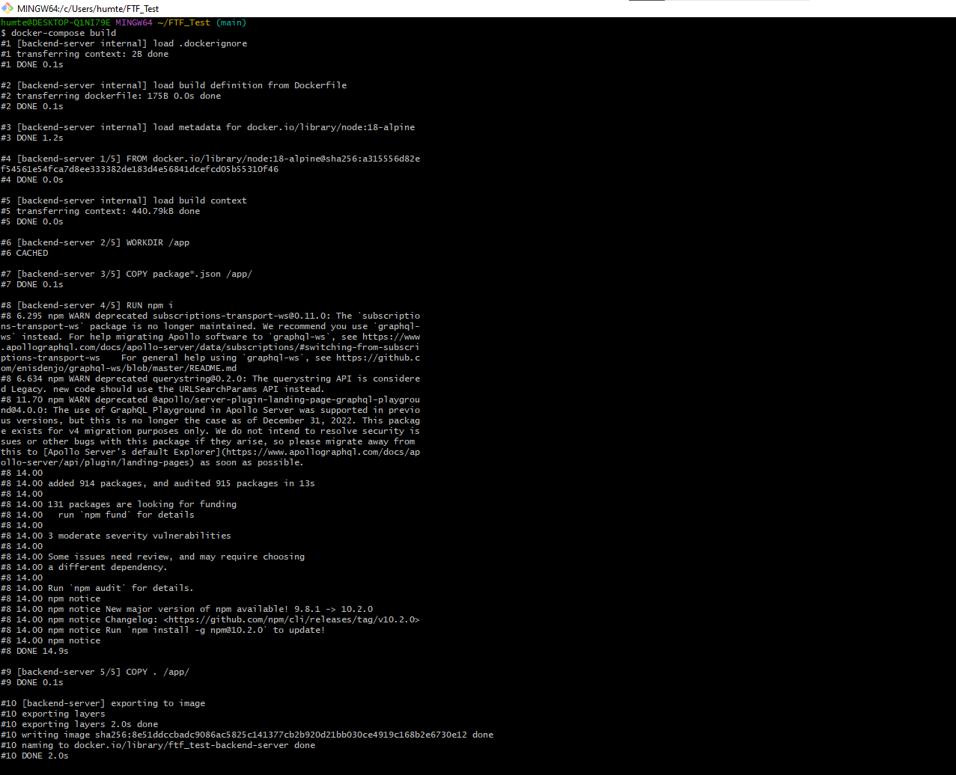  
   Esperamos unos minutos a que termine la construcción
4. Una vez la construcción finalice solo queda levantar la aplicación con el comando `docker-compose up`  
   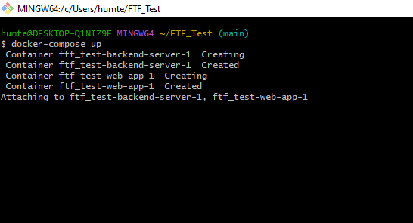  
   Esperamos unos minutos a que la aplicación levante:  
   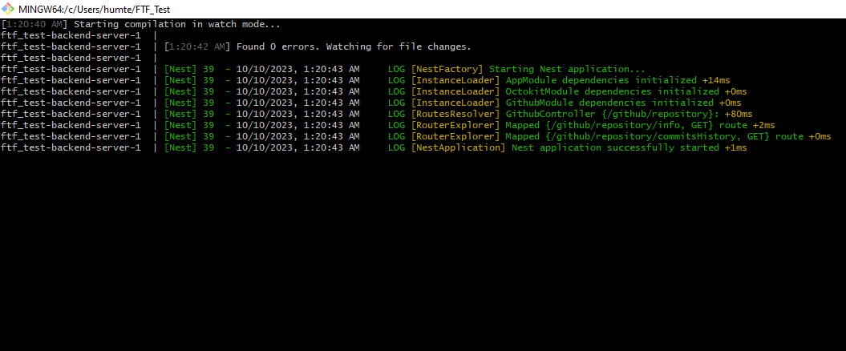  
   y cuando esta este lista podremos observar la aplicación entrando con la siguiente url:  
   ` http://localhost:4200/`  
   